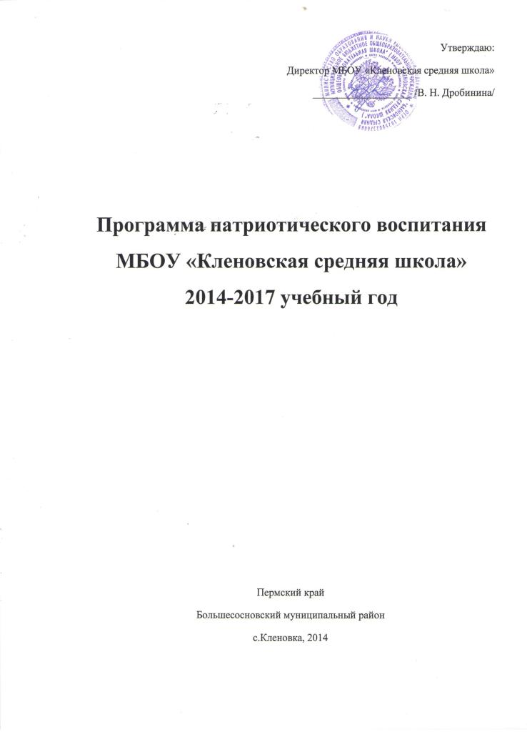

1. Актуальность программы.
Патриотическое воспитание подрастающего поколения всегда являлось одной из важнейших задач современной школы, ведь детство и юность – самая благодатная пора для привития священного чувства любви к Родине. Под патриотическим воспитанием понимается постепенное формирование учащихся любви к своей Родине, постоянная готовность к её защите. Программа работы школы по патриотическому воспитанию направлена на неустанную работу по созданию у школьников чувства гордости за свою работу и свой народ, уважения к его свершениям и достойным страницам прошлого.
В Программе отражены основные цели, задачи, мероприятия по развитию системы патриотического воспитания, образования и просвещения, а также средства и механизмы, обеспечивающие их практическую реализацию в МБОУ «Кленовская средняя школа» на период с 2014 по 2017 годы.
Программа имеет школьный статус и ориентирована на учащихся 1-11-х классов.

2. Цели и задачи программы.
Под патриотическим воспитанием в программе понимается систематическая и целенаправленная деятельность администрации школы и педагогического коллектива. Она направлена на формирование у школьников высокого патриотического сознания, чувства верности своему Отечеству, готовности к выполнению гражданского долга и конституционных обязанностей по защите интересов Родины, упрочнению единства и дружбы народов Российской Федерации. Составной частью патриотического воспитания является краеведческое, гражданское и военно-патриотическое воспитание школьников.
Целью программы является поддержка развития системы всеобщего, комплексного и непрерывного патриотического воспитания, образования и просвещения школьников на основе сохранения и приумножения культурного наследия школы и района, возрождения традиционных нравственных ценностей. Создание и развитие в школе единой системы формирования патриотических чувств; сохранение, развитие и эффективное использование потенциала школы патриотической направленности.
В качестве основных задач выступают:
- создание условий для формирования духовно-богатого, социально-активного гражданина;
- снижение уровня правонарушений и вредных привычек школьников средствами патриотического воспитания;
- разработка механизмов, обеспечивающих координацию деятельности урочной и внеурочной системы программных мероприятий;
- обобщение и распространение передового педагогического опыта работы педагогов по патриотическому воспитанию;
- реализация системы программных мероприятий патриотической направленности и оценка их эффективности.

3. Актуальные проблемы патриотического воспитания и основные
направления их решения.
В основу программы положены проблемы, связанные с разрешением противоречий возникшими между пропагандой «западных ценностей» и необходимостью возрождения авторитета армии, государства и понимания роли и места в жизни общества и Отечества. Этому во многом способствуют такие явления последнего времени, как экономическая дезинтеграция, социальная дифференциация общества, девальвация духовных ценностей. Кроме этого снижение воспитательного воздействия; насаждение культа вседозволенности, насилия и жестокости в средствах массовой информации.
Необходимо обеспечивать пронизанность патриотизмом все основные школьные мероприятия, чтобы он становился для нас важнейшей духовной и социальной ценностью укрепляющей основы российской государственности.
Работа по основным направлениям системы патриотического воспитания поможет:
- повысить патриотическое сознание, нравственные и этические ориентиры;
- раскроется понимание истинного значения интернационализма;
- не получают широкое распространение в общественном сознании равнодушие, эгоизм, цинизм, немотивированная агрессивность;
- проявляется устойчивая тенденция повышения престижа военной службы в Вооруженных Силах Российской Федерации.
В настоящих условиях становление системы патриотического воспитания необходимо рассматривать, как объединяющее начало, фактор взаимодействия детского и молодежного движения, администрации школы, детской организации, как основу патриотического воспитания школьников.
Основными направлениями, дальнейшего развития системы патриотического воспитания Кленовской средней школы остаются:
1. Создание нормативно-правовой базы патриотического воспитания в школе.
2. Совершенствование деятельности администрации школы в районе патриотического воспитания школьников.
3. Информационная и просветительская деятельность в области патриотического воспитания школьников.

4. Контроль за реализацией программы.
Для реализации данной программы, создана рабочая группа.
В состав группы входят:
1. Зам. директора.
2. Руководитель МО классных руководителей.
3. Учитель истории.
4. Классные руководители
5. Библиотекарь.

5. Оценка эффективности реализации программы:
В результате осуществления программы ожидается:
- повышение эффективности патриотической работы;
- повышение качества мероприятий по организации и проведению патриотической работы с детьми и подростками;
- формирование гражданской грамотности учащихся;
- внедрение новых форм и методов работы по данному направлению;
- обеспечение духовно-нравственного единства в школе, снижение степени идеологического противостояния;
- развитие толерантности и сохранение славных боевых и трудовых традиций нашего края.
- Сформированность идеала жизни и идеала человека.
Количественными результатами реализации программы должны стать доведение числа систематически занимающихся патриотической работой школьников до уровня 50%.
Создание кружков патриотической направленности.
Привлечение подростков групп «риска» к общественным мероприятиям патриотической направленности и как следствие снижение числа школьников совершивших правонарушения.
Повышение уровня воспитанности и нравственности учащихся.

6. Программа патриотического воспитания учащихся Кленовской школы реализуется во время учебного процесса, при проведении внеклассных мероприятий, в традициях, сложившихся в школе, в окружающем социуме школы.

7. Участие классных коллективов в программе
Каждый классный коллектив конкретизирует данную программу. Исходя из особенностей жизни класса, интересов и возможностей школьников и их родителей, в каждом классе разрабатывается своя собственная система дел по ее реализации.

План по реализации программы

№ | Содержание воспитательной работы | Формы внеклассной работы | Работа с классными руководителями
1. | Изучение учащимися правовых норм государства, законов и формирование ответственного к ним отношения. | Тематические классные часы | Изучение гражданской позиции педагогов, занимающихся воспитанием учащихся.
2. | Организация и проведение внеклассных мероприятий, направленных на формирование умений и навыков правового поведения. | Встречи с представителями правовых структур, органов правопорядка. | Просвещение педагогов по проблемам формирования гражданской позиции учащихся, патриотизма.
3. | Сотрудничество с правовыми организациями в целях правового просвещения учащихся. | Посещение музеев боевой и трудовой славы, встречи с ветеранами войны и труда, солдатами и офицерами срочной службы. | Разъяснение педагогам необходимости:  -учета интересов учащихся в понимании проблем гражданской позиции общества;  -ответственного отношения к материалам сомнительной ценности, тенденциозности, односторонности, националистической направленности.
4. | Формирование способности руководствоваться в ситуациях нравственно-правового выбора мотивами долга, совести, справедливости. | Конкурсы, викторины по правовой и патриотической тематике. | Исследование уровня гражданской позиции учащихся школы, привлечение родителей к обсуждению вопросов воспитания гражданствен-  ности и патриотизма.
5. | Изучение биографий выдающихся граждан своей страны – патриотов и борцов за Отечество. | Праздники получения паспорта, дня Конституции. | Поощрение педагогов, уделяющих большое внимание в воспитательной работе по данному направлению.
6. | Развитие патриотических чувств учащихся через организацию и проведение внеклассных мероприятий, формирующих патриотизм на практике, а не на словах. | Интерактивные игры, дебаты, дискуссии патриотической и правовой тематике. | Сотрудничество с учениками должно быть организовано на основе следующих принципов:  -классный руководитель не запрещает, а направляет;  - классный руководитель не управляет, а сотрудничает на равных;  - классный руководитель не принуждает, а убеждает;  - классный руководитель не командует, а организует;  - классный руководитель не ограничивает, а предоставляет свободу выбора;  - классный руководитель не ищет слабые стороны, а развивает слабые.
7. | Организация встреч с представителями общества – истинными гражданами и патриотами своей страны. | Концерты и конкурсы, посвященные правовой и патриотической тематике.
8. | Создание условий для проявления истинного патриотизма учащихся, любви к Родине, школе, месту, в котором растет ученик. | Походы, праздники, часы общения, посвященные правовой и патриотической теме.
9. | Посещение мест, связанных с памятью поколений, формирование культуры проявления патриотизма и гражданской позиции.
10. | Демонстрация примеров проявления молодежью, школьниками гражданской позиции и мужества, патриотизма.
11. | Поощрение учащихся, проявляющих гражданскую позицию, мужество, героизм.
12. | Активное сотрудничество с социумом, общественными организациями, управляющим советом школы по развитию патриотизма и гражданской позиции учащихся.
13. | Привлечение учащихся к работе в общественных организациях, молодежных союзах.
14. | Формирование культуры проявления гражданской позиции, патриотизма, экстремизмом.

Перспективный комплексный план мероприятий по патриотическому воспитанию

Сроки реализации |  | Мероприятия в классах | Общешкольные мероприятия | Участие в районных мероприятиях | Мероприятия с педагогическим коллективом
 |  | 1-11 классы
1-й  г  о  д  р  е  а  л  и  з  а  ц  и  и  п  р  о  г  р  а  м  м  ы | С  Е  Н  Т  Я  Б  Р  Ь | Классные часы « Россия – родина моя» |  |  | Разработка школьных, классных программ по патриотическому воспитанию и дальнейшая их реализация.
 | О  К  Т  Я  Б  Р  Ь | Классные часы «Символика в истории России»  Музейные уроки « Памяти павших будьте достойны». | Акция «Экспонаты в подарок музею»
 | Н  О  Я  Б  Р  Ь | Выставка рисунков «Будущее нашего села»  Фотоконкурс « Мой любимый уголок родного села». | Музыкально-литературная композиция « Село, в котором ты живешь».
 | Д  Е  К  А  Б  Р  Ь | -уроки по обществознанию « Гражданином быть обязан…»  Уроки по обществознанию « Конституция РФ – основа общественной системы».
 | Я  Н  В  А  Р  Ь | Конкурс детских рисунков  « Подвигу народа жить в веках»  Викторина «Знаешь ли ты чины и звания родов войск»
 | Ф  Е  В  Р  А  Л  Ь | -уроки мужества на базе школьного музея;  - классные часы  -уроки мужества  анкетирование юношей на предмет отношения к службе в армии;  -« Живая память» -встреча с матерями выпускников школы, находящихся на службе | -конкурс чтецов « Этих дней не смолкнет слава»;  - акция « Пожелания …»
 | М  А  Р  Т | «Философский стол» на тему: « Я бы в армию пошел…» | Конкурс русской частушки.
 | А  П  Р  Е  Л  Ь | Классные часы « Моя малая Родина»  Викторина « Знай и люби свой край!» | Фотостенд « Мой дед, бабушка (прадед, прабабушка) – участники ВОВ.
 | М  А  Й | Уроки мужества на базе школьного музея.  Конкурс песни на героико-патриотическую тему « Кто сказал, что надо бросить песню на войне»  Конкурс стихов « Поэзия войны»  Беседы « Защита Отечества - долг каждого гражданина» | -акция « Неделя памяти»;  - Линейка Памяти защитников Родины; |  | Участие в праздничном шествии, посвященном Дню Победы.

2-й  г  о  д  р  е  а  л  и  з  а  ц  и  и  п  р  о  г  р  а  м  м  ы | С  Е  Н  Т  Я  Б  Р  Ь | Классные часы « Путешествие по карте России»
 | О  К  Т  Я  Б  Р  Ь | Классные часы « Овеян славою флаг наш».  Классные часы « Символика Российского государства».  «Дискуссионные качели» на тему: « Любовь и война».
 | Н  О  Я  Б  Р  Ь | Спортивный праздник«Русские детские игры».  Интеллектуальный аукцион – « Лучший знаток истории села».
 | Д  Е  К  А  Б  Р  Ь | Классные часы « Отечества достойные сыны: А.Невский, А.Суворов, М.Кутузов».  Познавательно-деловая игра « Откуда есть пошла Русская земля»  -дискуссия « Что есть долг»;  -тест « Знаешь ли ты Конституцию?» | Конкурс плакатов  -анкетирование юношей на предмет отношения к службе в армии.
 | Я  Н  В  А  Р  Ь | « Русский народный костюм».  Викторина « Лучший знаток истории ВОВ». |  |  | Совещание по проведению месячника по патриотическому воспитанию.
 | Ф  Е  В  Р  А  Л  Ь | -заочная экскурсия по городам-героям;  - классные часы на тему:  « Песни военных лет».  -часы интересных встреч с участниками в «горячих точках»;  -классные часы « Русский народ – настоящий патриот»; | Конкурс военно-патриотической инсценированной песни;  -фотовыставка о встречах с ветеранами ВОВ |  | Совещание на тему: « Формирование опыта гражданского поведения, развития социальной и правовой компетентности учащихся адекватно возрасту и особенностям класса».
 | М  А  Р  Т | - классные часы « Герб моей семьи».
 | А  П  Р  Е  Л  Ь | Практические занятия « Чем я могу быть полезен Родине?» | Фотостенд « Мой дед, бабушка (прадед, прабабушка) – участники ВОВ
 | М  А  Й | Классные часы « Подвиг во имя Отечества».  -конкурс военно-патриотической песни « Песни великого подвига»;  Классные часы «Войны священные страницы навеки в памяти людской».  Устный журнал « Рода войск в современной армии». | « Героические периоды истории моей страны». |  | Участие в праздничном шествии, посвященном Дню Победы.
3-й  г  о  д  р  е  а  л  и  з  а  ц  и  и  п  р  о  г  р  а  м  м  ы | С  Е  Н  Т  Я  Б  Р  Ь | Внеклассное мероприятие  « Россия – все, чем я живу» (о символике Российского государства).  Внеклассное мероприятие
 | О  К  Т  Я  Б  Р  Ь | Дискуссия по проблемам фашизма и антисемитизма.
 | Н  О  Я  Б  Р  Ь | Праздник  « Родина – моя Россия». |  | Участие в районных мероприятиях
 | Д  Е  К  А  Б  Р  Ь  Ь | Внеклассное мероприятие  « России верные сыны».  Викторина  «Героические страницы нашей истории».  Интеллектуально-спортивное мероприятие  « Российский солдат умом и силой богат». | Военно-спортивная игра.
 | Я  Н  В  А  Р  Ь |  |  |  | Совещание по проведению месячника по патриотическому воспитанию.
 | Ф  Е  В  Р  А  Л  Ь | КВН для мальчиков « Защитники Родины».  Большая военно-патриотическая викторина  « Славному сыну Отечества посвящается».  Поэтический вечер « О людях, что ушли, не долюбив, не докурив последней папиросы…» | Сочинения на тему « Мои родственники – участники ВОВ». | Участие в районных мероприятиях в рамках месячника патриотического воспитания.
 | М  А  Р  Т | Вечер инсценированной песни « Тебе, о Родина, сложил я песню эту!» | Анкетирование « Ценностные ориентации учащихся «.
 | А  П  Р  Е  Л  Ь |  | Фотостенд « Мой дед, бабушка (прадед, прабабушка) – участники ВОВ.
 | М  А  Й | Классные часы « Подвигу народа жить в веках».  Литературно-музыкальная композиция « Дети войны». | Праздник « Фронтовики, наденьте ордена!» |  | Участие в праздничном шествии, посвященном Дню Победы.

План реализации программы на 2014-2015 учебный год
Сроки проведения | Названия мероприятий | Ответственные | Примечание
01.09.2014г. | Урок мужества «Первая мировая война» | Ведерникова Л.М. | 1-11 классы
03.09.2014г. | «Эхо Бесланской войны» | Князева Н.А., Ведерникова Л.М. | 1-5 кл., 6-11 кл.
Сентябрь | Классные часы «Россия – родина моя» | Кл.рук. | 1-11 кл.
 | Акция «Твори добро людям» | Кл. рук., учком | 1-11 кл.
23.09.2014г. | День права «Счастья детей – закон бережет» | Ведерникова Л.М. | 1-11 кл.
26.09.2014г. | Районный туристический слет | Жужгов А.Б. | Группа ребят 7-8 кл.
Октябрь | Классные часы «Символика в истории России» | Кл.рук. | 1-11 кл.
 | Музейные уроки «Памяти павших будьте достойны» | Ускова Л.М., кл.рук. | 1-11 кл.
Октябрь -ноябрь | Акция «Экспонаты в подарок школьному музею» (предметы, использовавшие в годы войны) | Кл.рук., | обучающиеся, родители, учителя
01.10.2014 | «Подари радость пожилым людям» (поздравление пожилым людям» | Кл.рук., учком | Обучающиеся, учителя
Октябрь - ноябрь | Встреча с председателем фонда мира Селетковой Т.С. | Ускова Л.М. | 1-11 кл., родители
14.11.2014г. | День толерантности «Цветные капельки» | Кл.рук. | 1-11 кл.
Ноябрь | Выставка рисунков «Будущее нашего села» | Кл.рук., рук кружков | 1-11 кл
 | Фотоконкурс «Мой любимый уголок родного села» | Кл. рук. | 1-11 кл.
25.11.2014г. | Час мужества «Матери нский подвиг в годы Вов.» | Ускова Л.М. | 1-11 кл.
Ноябрь | «Дискуссионные качели» «Любовь и война» | Ведерникова Л.М. | 6-11 кл.
Декабрь | День Конституции Р.Ф. «Конституция РФ – основа общественной системы»  Викторина «Знаешь ли ты Конституцию РФ» | Ведерникова Л.М.  Васева В.П. | 1-11 кл.
 | Урок по обществознанию «Гражданином быть обязан..» | Ведерникова Л.М. | 6-11 кл.
 | Викторина «Лучший знаток истории ВОВ» | Ускова Л.М., учком | 1-11 кл.
Январь | Викторина «Знаешь ли ты чины и звания родов войск» | Жужгов А.Б. | 1-11 кл.
 | Конкурс рисунков «Подвигу народа жить в веках» | Кл.рук., руков. кружков | 1-11 кл.
 | Оформление уголка «Войны священные страницы навеки в памяти людской» | Учком, Турова С.Н., Ведерникова Л.М.
 | Заочная экскурсия по городам-героям» | Кл.рук. | 1-11 кл
Февраль | Районная акция «Наследия Великой Победы» посвященная 70-й годовщине Дня Победы в Великой Отечественной войне | Кл.рук. | Обучающиеся, родители, учителя
23.02.2015г. | День защитника Отечества «Ай да мы, ай да молодцы» | Кл.рук., Жужгов А.Б. | 1-11 кл., родители
Февраль | Заочная встреча с участником ВОВ Вотинцевым Ф.Е. | Ускова Л.М. | 1-11 кл., родители
 | Конкурс сочинений, рисунков «И помнит мир спасенный…» | Кл.рук., рук. кружков | 1-11 кл.
 | Районный слет юных корреспондентов «Золотое перо 2015» | Ускова Л.М. | Группа обучающихся
 | Районный отборочный тур фестиваля искусств «Звездная феерия» | Кл.рук, Турова С.Н. | обучающиеся
14.03.2015г. | Районная военно-спортивная игра «Зарница 2015» | Жужгов А.Б. | Группа обучающихся
март | Выставка детского рисунка, плаката, изделий ДПИ «Как не любить мне эту землю» | Кл.рук., рук.кружков | 1-11 кл.
 | Конкурс частушки «Тебе, о Родина, сложил я частушку эту» | Кл.рук. | 1-11 кл., родители

Список использованной литературы
Быков А. Организационно-педагогические вопросы патриотического воспитания в школе.// Воспитание школьников. - №5, 6. – 2006.
Военно-патриотическое воспитание в школе. Сборник мероприятий к празднованию Дня Победы. - Волгоград, 2005.
Вырщиков А., Кусмарцев М. Патриотизм на службе России.// Воспитание школьников. - №3. – 2006.
Горелик Ф.Б. Воспитывая гражданина. – М., 1986.
Дереклеева Н.И. Справочник завуча. – М., 2006.
Жиренко О.Е., Лапина Е.В., Киселева Т.В. Я – гражданин России! – М. 2006.
Паламарчук В.Ф. Школа учит мыслить. – М., 1987.
Прохорова О., Кузнецова Л. Выявление, обобщение и распространение опыта реализации гражданского становления и патриотического воспитания молодежи.// Воспитание школьников. - №3,4. – 2006.
Шакурова М.В., Зеленина Е.А. Программа « Я – гражданин» // Классный руководитель. №3. – 2007.
Швецова Л.В., Галицких А.А. Воспитательные программы современной школы. – М., 2006.

